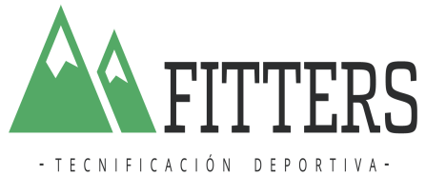

AUTORIZACIÓN PATERNA / MATERNA
PARA MENORES.

DON/DOÑA_________________________________________________________________con DNI/NIE/PASAPORTE Nº_________________ como Padre/Madre o Tutor legal del menor _________________________________________con fecha de nacimiento _____/____/______

LE AUTORIZO a participar en la prueba deportiva PARIS CHIQUITO TRAIL a celebrar en el municipio de VILLA Y PUERTO DE TAZACORTE, el domingo 04 de DICIEMBRE de 2022.
Esta autorización exime de toda responsabilidad a la organización, ante cualquier incidencia o accidente que pueda sufrir dicho/a niño/niña en el transcurso de la carrera (Leer Normativa). Doy fe de que no presenta ningún impedimento que no le permita realizar actividad física o que se participación en ella le agrave su estado.
Como padre/madre/tutor legal, autorizo el libre uso de los datos personales del participante y cualquier imagen de su persona obtenidas durante su participación en el evento por parte de la organización y empresas patrocinadoras, siempre para fines periodísticos o de promoción del evento, en cualquier soporte o medio de comunicación, webs y redes sociales, así como reportajes gráficos.
He leído y acepto las condiciones generales de la actividad.

Y para que así conste y surta los efectos oportunos, firmo esta autorización;

En ____________________________________ a ____ de _______________ de 2022.

Firma:

